**2019考研数学线性代数—二次型（一）**

**来源：文都教育**

**一、背景知识**

在解析几何中，较为一般的二次曲线如图（1），但此时其中心和坐标原点是不重合的.而当其中心与坐标原点重合时（图2），该有心二次曲线的一般方程为.

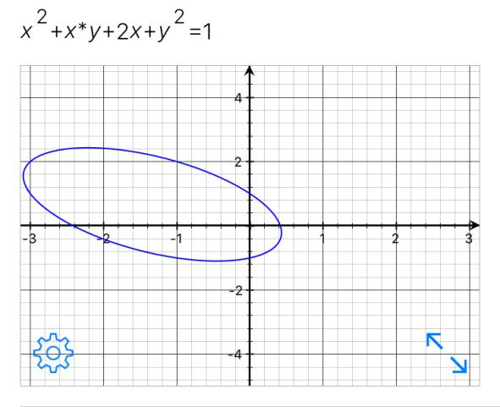

图1

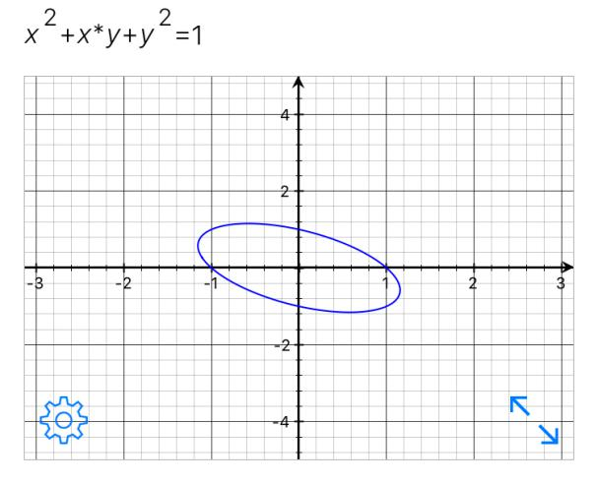

图2

没有一次项的图形（具有轮换对称性），其中心和坐标原点重合.但是，图2所示的图形是“歪”的，为了便于研究这个二次曲线的几何性质，我们需要旋转该图形，将它“正”过来.

对做（旋转）变换：，可得.由此图形就将变成图3（图4）.

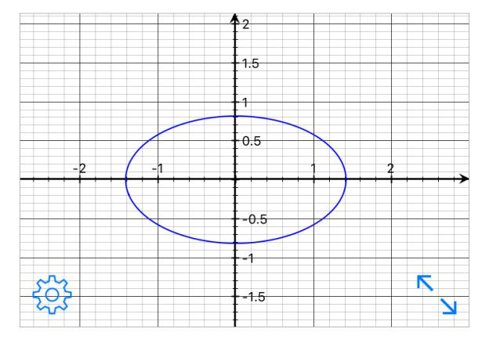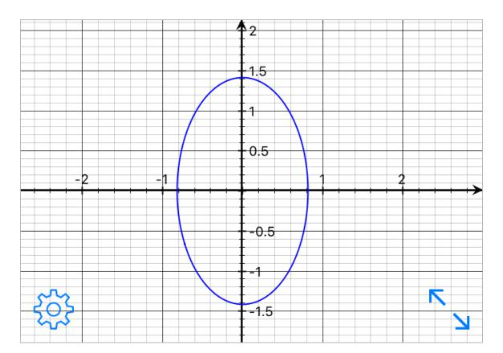

图3 图4

上面例子只有两个变量，推广到多元就是二次型.而这个将“歪”“掰正”的过程就是将二次型化为标准型（全是平方项）的过程.

**二、二次型**

**1.二次型的概念**

（1）含有个变量的二次齐次函数



称为元二次型，其中为实数时称为实二次型.

1. 只含平方项的二次型称为标准形.

在实际操作中，我们借用矩阵来表示二次型.

1. 若标准型的系数只能为，称为二次型的规范型.

**2.二次型的矩阵表示**

若令，，其中，即，则，称为二次型的矩阵，的秩称为**二次型的秩**.

如可以写成，或者简记为

其中 ，.

**注意**：矩阵必须为对称矩阵.

**3.矩阵表示的好处**

除了看起来更加简洁和直观，更重要的是使其标准化的变得更加简单.下次我们主要会详述二次型化为标准型的两个方法：配方法、正交变换法.

二次型不但在几何中出现，而且数学的其他分支以及物理、科学技术和经济管理中的很多问题都可以转为二次型.线代作为一门数学工具，在二次型的研究中也发挥了很好的作用.在此希望能对2019考生的复习有所帮助.

最后，预祝各位考生考研成功！